ПОСТИГНУЋА УЧЕНИКА НА ВАНШКОЛСКИМ ТАКМИЧЕЊИМА У 2019/2020. ШКОЛСКОЈ ГОДИНИ

ОКРУЖНО ТАКМИЧЕЊЕ ИЗ ПЛИВАЊА
ДЕЛФИН
Стојанов Павле 1. место (делфин)
Ганчов Ана 1. место (делфин)
ЛЕЂНО
Апро Никола 1. место (леђно)
Делић Маша 1. место (леђно)
Петраш Невена 1. место (леђно)
Бурњаковић Мила 1. место (леђно)
Стеванов Анђела 1. место (леђно)
Џагић Петрија 2. место (леђно)
Делић Сара 2. место (леђно)
Станојевић Михајло 3. место (леђно)
ПРСНО
Рибар Лара 1. место (прсно)
Немања Грујић 2. место (прсно)
Берков Алекса 2. место (прсно)
Мандић Дуња 2. место (прсно)
Сарић Ања 2. место (прсно)
Џагић Благиња 3. место (прсно)
Мандић Мајда 3. место (прсно)
КРАУЛ
Ковачевић Данило 1. место (краул)
Лаловић Михајло 2. место (краул)
Латиновић Лав 2. место (краул)
Русовац Ана 2. место (краул)
Петровић Андреј 3. место (краул)
Дабовић Јана 3. место (краул)

КОШАРКА
ПИОНИРИ – ОПШТИНСКО ТАКМИЧЕЊЕ И ОКРУЖНО ТАКМИЧЕЊЕ

- Место општинско такмичење
- Место окружно такмичење

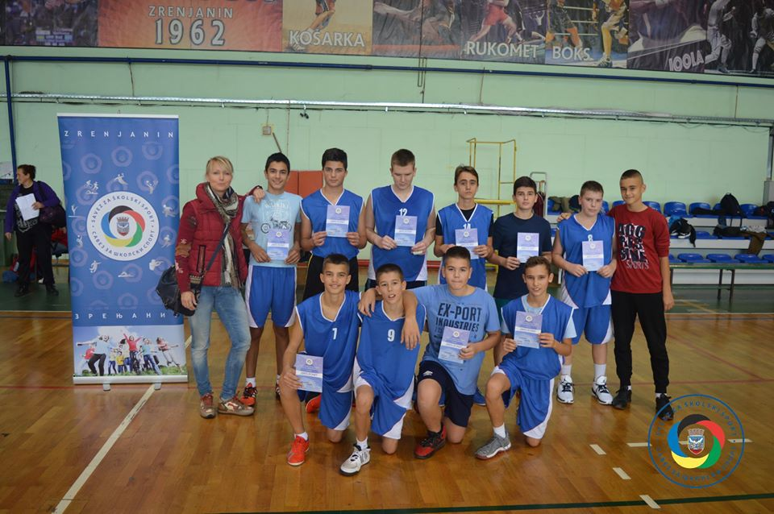

ПИОНИРКЕ – ОПШТИНСКО ТАКМИЧЕЊЕ

3. Место општинско такмичење

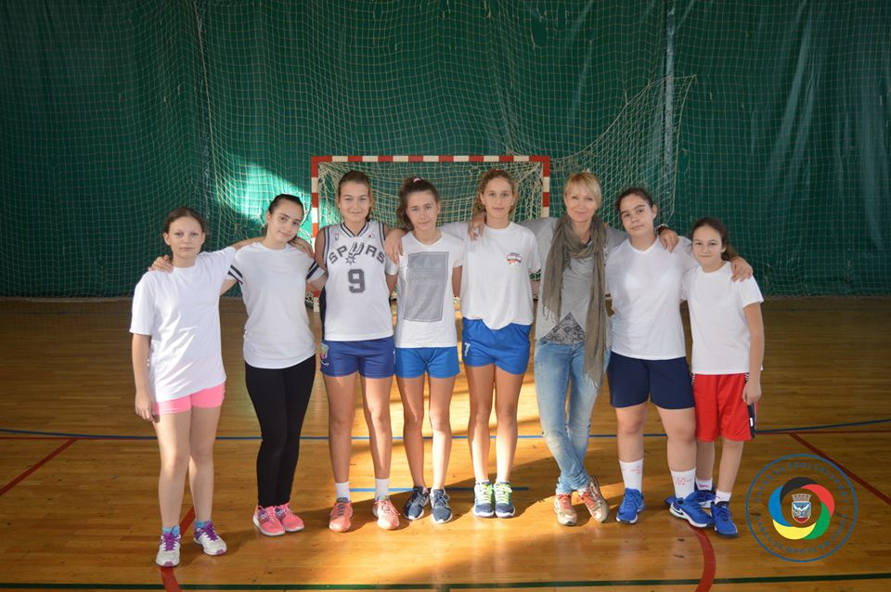

ОПШТИНСКО ТАКМИЧЕЊЕ У АТЛЕТИЦИ

Категорија: (1-4. разред)
 | Dečaci skok u dalj-zone
Место | Име и презиме | разред | школа | место | резултат
1. | Milošević Veljko | 4 | Достеј Обрадовић | Зрењанин | 3,88m
Категорија: 5-6. разред
 | Dečaci 600m
Место | Име и презиме | разред |  |  | школа | место | резултат
3. | Obradović Nikola |  |  | Достеј Обрадовић |  | Зрењанин |  | 2:06,69s
 | Dečaci bacanje kugle
Место | Име и презиме | разред | школа | место | резултат
3. | Petrović Vasilije |  | Достеј Обрадовић | Зрењанин | 9,20m

 | Devojčice skok uvis
Место | Име и презиме | разред | школа | место | резултат
1. | Sabo Ana |  | Достеј Обрадовић | Зрењанин | 130

Категорија: 7-8. разред
 | Dečaci 100m
Место | Име и презиме | разред |  |  | школа |  | место | резултат
2. | Šerfeze Aljoša(E) |  |  | Достеј Обрадовић |  | Зрењанин |  | 12,64s

 | Dečaci 300m
Место | Име и презиме | разред |  |  | школа |  | место | резултат
2. | Cucić Igor(E) |  |  | Достеј Обрадовић |  | Зрењанин |  | 42,00s

 | Dečaci skok u dalj
Место | Име и презиме | разред | школа | место | резултат
1. | Ninić Mladen (E) |  | Достеј Обрадовић | Зрењанин | 4,90m

 | Dečaci skok u vis
Место | Име и презиме | разред | школа | место | резултат
3. | Palangetić Panto(E) |  | Достеј Обрадовић | Зрењанин | 140

 | Dečaci bacanje kugle
Место | Име и презиме | разред |  |  | школа |  | место | резултат
1. | Savić Aleksa (E) |  |  | Достеј Обрадовић |  | Зрењанин |  | 10,71m

 | Dečaci štafeta 4x100m
Место | Име и презиме | разред | школа | место | резултат
2. |  |  | Достеј Обрадовић | Зрењанин | 52,5

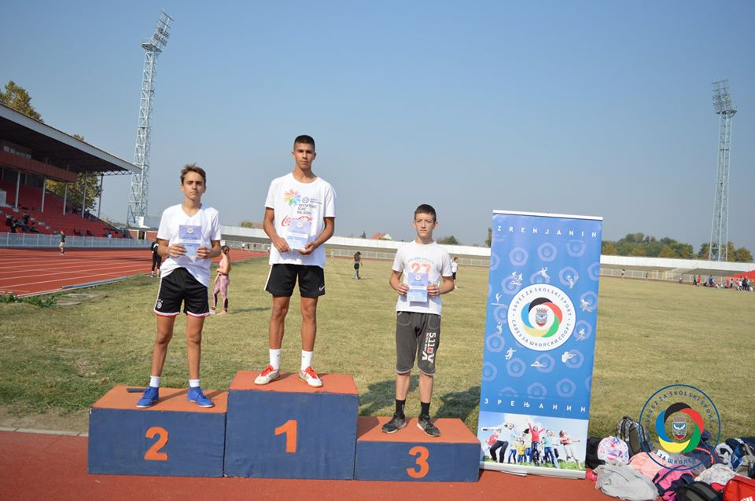 Аљоша Шерфезе
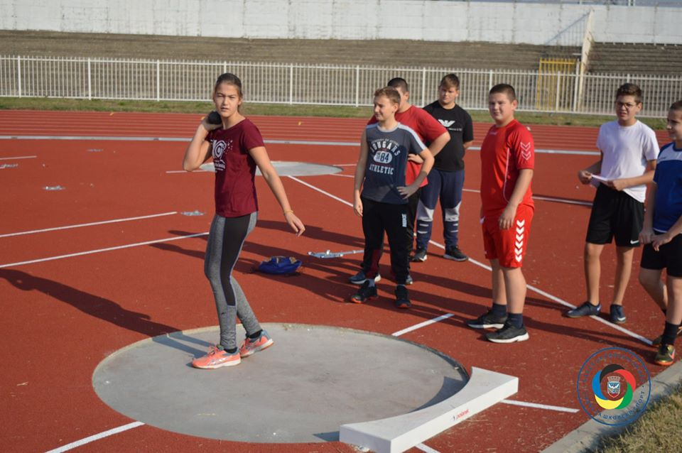 Јована Дамјанац

ОПШТИНСКО ТАКМИЧЕЊЕ ИЗ МАТЕМАТИКЕ
3. РАЗРЕД
Чапо Ива – похвала ( Данијела Латиновић)
4. РАЗРЕД
Петровић Борис – 1. место ( Јелена Антин)
Милошевић Јелена – 2. место (Мирјана Андријашевић)
Станишић Данило – 2. место ( Јелена Антин)
Стојков Вук – 3. место ( Мирјана Андријашевић)
Марина Френц – похвала ( Јелена Антин)
5. РАЗРЕД
Дамјан Станисављев – 1. место ( Илонка Жеравица)
Дарија Попов – 2. место ( Илонка Жеравица)
Марко Николић – похвала ( Илонка Жеравица)
Марија Ановић – похвала ( Марина Пешић)
6. РАЗРЕД
Иван Станаћев – 2. место ( Марина Пешић)
Сарић Ања – похвала ( Марина Пешић)
7. РАЗРЕД
Стојков Марко – 1. место (Илонка Жеравица)
8. РАЗРЕД
Девић Мирослав – 2. место ( Марина Пешић)
Николов Стефан – похвала ( Марина Пешић)

ОПШТИНСКО ТАКМИЧЕЊЕ ИЗ ФИЗИКЕ
6. РАЗРЕД
Иван Станаћев – 2. место ( Методи Николов)
Мајда Мандић – 3. место ( Методи Николов)
Немања Јушковић – 3. место ( Методи Николов)
Немања Јушковић – 3. место ( Методи Николов)
Милан Лонгинов – похвала ( Методи Николов)
Немања Зарубица – похвала ( Методи Николов)
Ања Сарић – похвала ( Методи Николов)
7. РАЗРЕД
Стојков Марко – 1. место (Методи Николов)
Момчило Милошевић – похвала (Методи Николов)
8. РАЗРЕД
Девић Мирослав – 2. место (Методи Николов)
Николов Стефан – 2. место (Методи Николов)
Михајло Бугарски – 3. место (Методи Николов)

ОПШТИНСКО ТАКМИЧЕЊЕ ИЗ КЊИЖЕВНЕ ОЛИМПИЈАДЕ
8. РАЗРЕД
Нађа Надлачки – 2. место (Весна Звекић Борљин)
Јана Дабовић – 2. место (Весна Звекић Борљин)
ОПШТИНСКО ТАКМИЧЕЊЕ ИЗ ТИО и ТИТ
6. РАЗРЕД
Момирски Илија – 1. место (Добрила Видрић)

ОПШТИНСКО ТАКМИЧЕЊЕ ИЗ ИНФОРМАТИКЕ И РАЧУНАРСТВА
8. РАЗРЕД
Девић Мирослав – 1. место ( Марина Пешић)

Због епидемиолошке ситуације у држави, нису одржани виши нивои такмичења за наведена такмичења. За низ предмета нису одржана ни општинска такмичења, која су календаром била предвиђена за период након 12. марта 2020. године.

